Практическая работа №2 Отделение корней нелинейного уравнения
Вариант 15
Выполнить задачу отделения корней нелинейного уравнения:
- В среде MS Excel
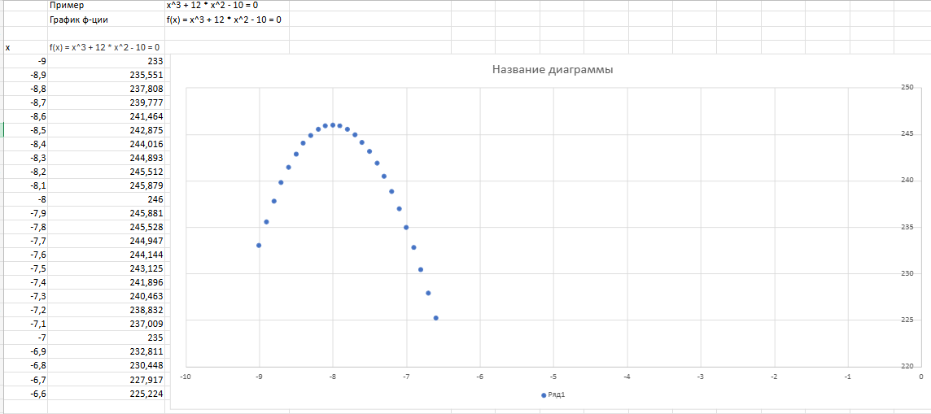
- С помощью программы на языке python
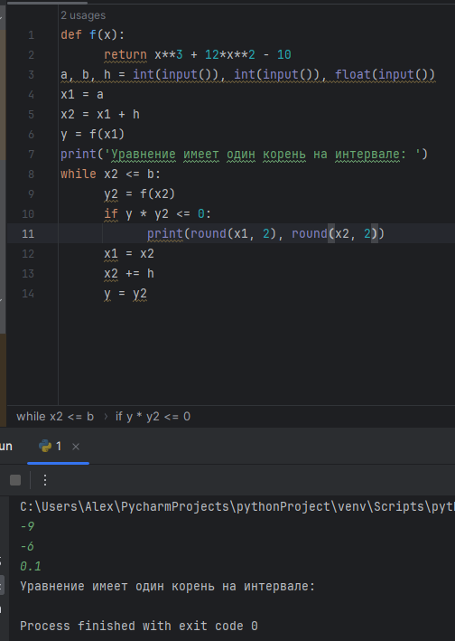
Сделать вывод о полученных результатах. Корней на интервале -9 до -6 с шагом 0.1 нет
Варианты (свой определить по электронному дневнику!)
